新 书 推 荐

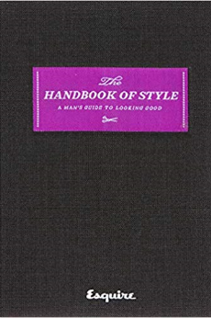
中文书名：《<时尚先生>手册:男士变帅指南》
英文书名：Esquire The Handbook of Style: A Man's Guide to Looking Good
作 者：Esquire
出 版 社：Sterling
代理公司：ANA/Jessica Wu
页 数：224页
出版时间：2009年1月
代理地区：中国大陆
审读资料：电子稿
类 型：时尚生活

内容简介：

每年，《时尚先生》的编辑们都会为男性时尚杂志制作一期特刊，名为《大黑皮书》(The Big Black Book)，这本书大获成功。《<时尚先生>手册：男士变帅指南》采用了同样务实、插图丰富的方法，并融入了《时尚先生》的标志性幽默，为读者提供了有关男士服装方方面面的重要信息，从西装和衬衫，到鞋子和领带，再到手表和其他配饰。有时尚观念的读者会在书中找到有用的建议，比如西装面料和剪裁、适合自己体型的裤子、最重要的必备外套、如何在某个场合穿着得体、如何打领带、如何打包旅行、打扮策略等等。《<时尚先生>手册》这本时尚手册将成为未来几年衣着考究男士的时尚圣经。

作者简介：

《时尚先生》是唯一一本面向成熟男性的大众生活类杂志，它定义、反映并颂扬了当代美国文化中男人的意义。作为一个求知欲强、有社会意识的人，《时尚先生》用生动活泼的故事情节、高超的风格和令人振奋的幽默讲述了它激情的广度和多样性。《时尚先生》拥有320万名读者，95%的读者直接订阅。它在世界各地出版了27个版本。

谢谢您的阅读！

请将反馈信息发至：吴伊裴（Jessica Wu）
安德鲁·纳伯格联合国际有限公司北京代表处
北京市海淀区中关村大街甲59号中国人民大学文化大厦1705室
邮编：100872
电话：010-82449901
传真：010-82504200
Email：jessica@nurnberg.com.cn
网址：http://www.nurnberg.com.cn
微博：http://weibo.com/nurnberg
豆瓣小站：http://site.douban.com/110577/

